Especificación de Casos de Uso

# Especificación de Caso de Uso: *Monitoreo de asistencias*

Contenido

Especificación de Caso de Uso: *Monitoreo de asistencias* 1

I. Nombre de Caso de Uso 1

II. Descripción breve 1

III. Flujo de Eventos 1

1. Designar y cambiar horarios 1

2. Consultar asistencias 2

3. Rotar personal : 3

## Nombre de Caso de Uso

Monitoreo de asistencias

## Descripción breve

El caso de uso Monitoreo de asistencias se encarga de detallar la manera de organizar los horarios , y consultar las asistencias del personal.

## Flujo de Eventos

### Designar y cambiar horarios

#### Actor

*Súper Admin*

#### Flujo básico

1. El usuario irá a la opción personal
2. El usuario seleccionará la opción cambiar horarios.
3. El sistema muestra la lista del personal tipo trabajador.
4. El usuario selecciona un trabajador y carga su horario.
5. El sistema muestra los días de trabajo y su horario designado para cada día, si no existiera horario se devuelve un horario vacío.
6. El usuario selecciona un horario para cada día, y le da a guardar.

#### Prototipo

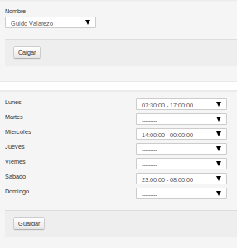

### Consultar asistencias

#### Actor

*Administrador Consultora y Súper Admin*

#### Flujo básico

1. El usuario irá a la opción personal
2. El usuario seleccionará la opción ver asistencias.
3. El sistema muestra la lista del personal tipo trabajador.
4. El usuario selecciona un trabajador y carga su asistencia.
5. El sistema muestra la asistencia del trabajador seleccionado.

#### Prototipo

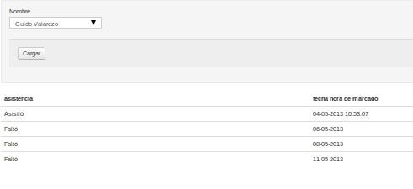

### Rotar personal :

#### Actor

*Súper Admin*

#### Flujo básico

1. El usuario irá a la opción personal
2. El usuario seleccionará la opción rotar personal.
3. El sistema muestra la lista del personal en dos filas.
4. El usuario selecciona un trabajador de la primera fila , y uno de la segunda y da clic a rotar.
5. El sistema rota los horarios de los dos trabajadores.

#### Prototipo

